A37教职工公寓采购明细表（电器类）
序号 | 品名 | 规格及技术参数 | 单位 | 数量
  参考图片
1 | 液晶电视机 | 1、康佳（KONKA）LED32E330C、高清窄边、蓝光USB解码、液晶平板电视、银色、屏幕分辨率：高清（1366×768）  2、海信（Hisense）LED32EC270W、32英寸、窄边网络电视在线影视、WIFI、黑色、屏幕分辨率：高清（1366×768）、含底座尺寸：734×468×176mm | 台 | 22 | 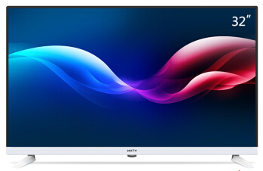
2 | 波轮洗衣机 | 1、海尔 (Haier) XQB60-M1269、6公斤、全自动波轮洗衣机、瓷白、尺寸：520*540*905mm  2、TCL XQB60-1678NS、6公斤、全自动波轮洗衣机、模式可调、浅灰色、轻触按键、8档电子水位、24小时预约、10程序、尺寸：531*525*860mm | 台 | 165 | 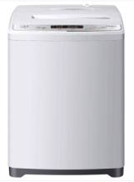
3 | 波轮洗衣机 | 1、美的(Midea) MB75-eco31WD 6.5公斤洗衣机、智能操控 变频节能、静音、灰色、尺寸：550x564x920mm  2、海尔（Haier）B65688Z21 6.5公斤全自动波轮洗衣机家用、自编程、筒自洁、安心童锁、羊毛洗、尺寸：520*905*540mm | 台 | 30
4 | 电磁炉 | 1、美的(Midea)C21-WT2120 全新智能纤薄 整板触摸 电磁炉 (赠汤锅+炒锅），微晶面板，8档火力，最大功率：2100W，控制方式：触控式，防水功能：支持，过热保护：支持，预约定时：支持  2、苏泊尔(SUPOR) SDHCB8E45-210J（8E45-210升级款）家用超薄触摸屏电磁炉，预约定时，微晶面板，8档火力，最大功率：2100W，控制方式：整版滑动触摸，防水功能：支持，过热保护：支持，预约定时：支持 | 套 | 195 | 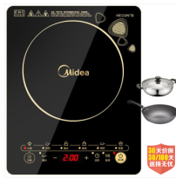
5 | 抽油烟机 | 1、美的(Midea)侧吸式油烟机CXW-200-DJ366R，17.5立方，高温洗，四面进风大吸力，智能触控，3档位，68分贝，外形尺寸：751*422*547毫米；  2、万和（Vanward），双电机，强劲吸力侧吸式吸油烟机， CXW-268-J630A，毛重32.5kg，安装尺寸：900mm±50mm（烟机宽度），面板材质：钢化玻璃，排风量17(m3/min)，控制方式：触控，外形尺寸：900*400*540毫米； | 台 | 195 | 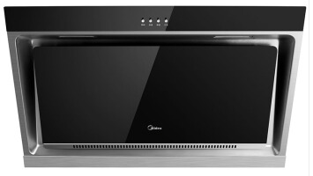
备注 | 为有效保障工程质量及完善售后服务：  1、全国联保，享受三包服务，整机质保期两年，配件质保期三年；  2、售后服务响应时间为4小时内，48小时内到达现场维修或更换完成； 3、上述规格型号为线上品牌，可提供同等规格参数的线下品牌； 4、电磁炉数量暂不确定，请先提供报价

